بناء صفحات الهبوط

الوحدة 1: مدخل:

الدرس1: مقدمة:

- صفحات الهبوط Landing pages: هي صفحات التي ينتقل لها المستخدم عند دخوله لأي موقع ما أو عند نقره على أي إعلان أو عند فتحه أي نتيجة في جوجل، ويتم تصميمها لهدف واحد وهو دعوة الزائر إلى اتخاذ إجراء مخطط له كبيع خدمة ما أو تحويل الزائر إلى عميل وغيرها، لذلك يتم الاهتمام كثيرًا بتصميم صفحات الهبوط.

- الهدف من صفحات الهبوط: توجيه المستخدمين في الصفحة، إعطاء الزائر معلومات، التنقل بين صفحات الموقع، ويمكن أخذ معلومات من الزائر من خلال نموذج يضاف إلى الصفحة..

الدرس 2: محتوى المسار:

الدرس 3: مستلزمات المسار:

الدرس 4: مميزات بوستراب 5:

- غالبًا لتضمين بوستراب في المشاريع 3طرق:

* تنزيل بوستراب بشكل مضغوط ثم أخذ الملفات المهمة إلى ملفات المشروع.
* تضمين الملفات من خلال content delivery network - CDN شبكة توزيع ومزامنة المحتوى: وهي مجموعة من الخوادم المتزامنة والموزعة على شبكة الإنترنت تحتوي على مكتبات وبعض محتويات الإنترنت الأكثر انتشارًا مثل مكتبة جيكويري، بوستراب وغيرها؛ يمكن من خلالها تضمين مكتبة بوستراب مباشرة حيث يوجد سيرفرات خاصة لإطار عمل بوستراب؛ يؤخذ رابط cdn من موقع بوستراب ويوضع في ملفات المشروع وبهذا يتم تضمين بوستراب مباشرة إلى المشروع.
* من خلال استخدام مدير الحزم.

- أهم ما يميز الإصدار الخامس عدم استخدام مكتبة جيكويري في ملفات جافاسكربت الخاصة ببوستراب، ويقوم بوتستراب في هذه النسخة باستخدام Vanilla JavaScript دون الحاجة إلى تضمين مكتبة أخرى.

الوحدة 2: صفحة قريبًا الانطلاق:

الدرس 1: تحضير الملفات الأساسية:

الدرس 2: بناء قسم الترويسة:

- راجع الخاصية background من [هنا](https://wiki.hsoub.com/CSS/background)..

الدرس 3: بناء قسم الترويسة - تنسيق القسم:

- راجع الوسم font-face من [هنا](https://wiki.hsoub.com/CSS/@font-face)..

الدرس 4: إضافة العداد الزمني للترويسة:

- لمعرفة باقي القسمة وغيرها راجع [هذه](https://wiki.hsoub.com/JavaScript/Arithmetic_Operators)..

- راجع الدرس..

الدرس 5: إضافة نموذج الإرسال:

- راجع input group لبوتستراب من [هنا](https://getbootstrap.com/docs/5.1/forms/input-group/)..

- راجع الخاصية transform من [هنا](https://wiki.hsoub.com/CSS/transform)..

- راجع صفحة التحقق من إدخال النماذج من [هنا](https://getbootstrap.com/docs/5.1/forms/validation/)..

الدرس 6: بناء هيكلية قسم مميزات اللعبة:

- راجع صفحة الأعمدة من [هنا](https://getbootstrap.com/docs/5.1/layout/columns/)..

- راجع media object من [هنا](https://getbootstrap.com/docs/5.1/utilities/flex/#media-object)..

الدرس 7: تنسيق قسم مميزات اللعبة:

- راجع الصنف الزائف ﻠ css من [هنا](https://wiki.hsoub.com/CSS/:nth-child)..

الدرس 8: بناء وتنسيق نموذج الإرسال في ذيل الصفحة:

الدرس 9: إضافة أيقونات التواصل الاجتماعي:

- راجع [هذه](https://getbootstrap.com/docs/5.1/content/typography/#inline)..

الدرس 10: العمل على تجاوبية الصفحة:

- راجع القاعدة media من [هنا](https://wiki.hsoub.com/CSS/@media)..

الوحدة 3: صفحة منتج:

الدرس 1: تحضير الملفات الأساسية:

الدرس 2: بناء الترويسة - الشعار والفيديو:

- راجع العنصر video من [هنا](https://wiki.hsoub.com/HTML/video)..

الدرس 3: بناء الترويسة - إضافة عناصر الترويسة وتنسيقها:

الدرس 4: بناء الترويسة - إضافة صورة المنتج وتنسيقها:

- ذكر في الدرس تفصيل عن الخاصية position في CSS راجعها من [هنا](https://wiki.hsoub.com/CSS/position)..

الدرس 5: بناء الهيكلية العامة لقسم مميزات المنتج:

- استُخدم في الدرس media object كما في المشروع السابق..

الدرس 6: تنسيق قسم مميزات المنتج:

- راجع [العنصر الزائف after](https://wiki.hsoub.com/CSS/::after) في CSS.

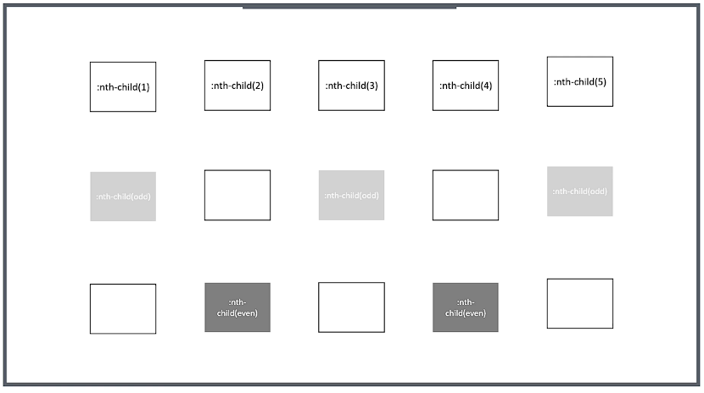

- راجع الصنف الزائف هذه من [هنا](https://wiki.hsoub.com/CSS/:nth-child)..

الدرس 7: بناء الهيكلية العامة لقسم خطط الأسعار:

الدرس 8: تنسيق كروت الأسعار:

الدرس 9: بناء الهيكلية العامة لقسم الأسئلة الأكثر شيوعًا:

- في الدرس تم استخدام بعض العناصر والأصناف الزائفة ل CSS راجعها من موسوعة حسوب.

الدرس 10: إضافة التنسيقات الخاصة بقسم الأسئلة الأكثر شيوعًا:

الدرس 11: إضافة قسم الفيديو وتنسيق القسم:

الدرس 12: بناء الهيكلية العامة لقسم التواصل وتنسيقه:

الدرس 13: إضافة التحقق من عناصر الإدخال في النموذج:

- استخدم أصناف التحقق من بوتستراب؛ راجع صفحة validation في بوتستراب.

الدرس 14: بناء قسم المقالات الأكثر مشاهدة وتنسيقه:

الدرس 15: تذييل الصفحة - روابط التواصل الاجتماعي:

- راجع list inline من [هنا](https://getbootstrap.com/docs/5.0/content/typography/#inline)..

الدرس 16: تذييل الصفحة - جميع الحقوق محفوظة:

الدرس 17: العمل على تجاوبية الصفحة:

الوحدة 4: صفحة شركة:

الدرس 2: الترويسة - إضافة صورة الخلفية:

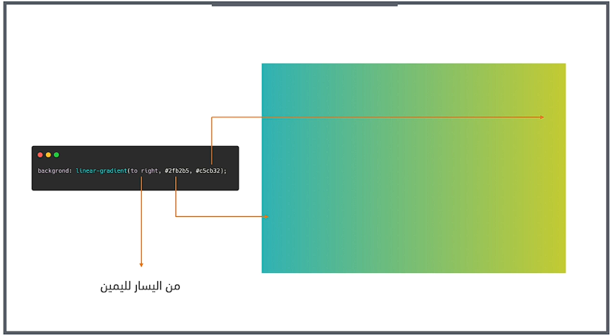

- راجع تفاصيل هذه الدالة من [هنا](https://wiki.hsoub.com/CSS/gradient) و[هنا](https://wiki.hsoub.com/CSS/linear-gradient)..

الدرس 3: بناء الهيكلية العامة لقائمة التنقل:

- في هذا المشروع استخدم بوتستراب ومكتبة الأيقونات ومكتبة الخطوط بربط مكتبات خارجية دون تنزيل المكتبات كاملًا.

الدرس 4: تنسيق قائمة التنقل:

الدرس 5: إضافة التنسيقات الديناميكية للقائمة:

- راجع هذه [الصفحة](https://getbootstrap.com/docs/5.0/components/scrollspy/)..

- ابحث عن noTransparrent والدالة classList للتعرف بشكل مفصل.

الدرس 6: بناء الترويسة - بناء عارض الشرائح في الترويسة:

- راجع carousel من بوتستراب من [هنا](https://getbootstrap.com/docs/5.0/components/carousel/)..

الدرس 7: بناء الترويسة - تنسيق عارض الشرائح:

الدرس 8: بناء قسم خدمات الشركة:

الدرس 9: تنسيق قسم خدمات الشركة:

الدرس 10: بناء الهيكلية العامة لقسم أعمال الشركة:

- راجع هذه [الصفحة](https://getbootstrap.com/docs/5.0/layout/gutters/#no-gutters)..

الدرس 11: تنسيق قسم أعمال الشركة:

الدرس 12: بناء هيكلية طبقة تفاصيل العمل:

الدرس 13: تنسيق طبقة تفاصيل العمل:

- راجع الصنف الزائف target في CSS من [هنا](https://wiki.hsoub.com/CSS/:target)..

- حاول إضافة تأثيرات عند مرور الفأرة في زر زيارة المشروع وزر الإغلاق.

الدرس 14: بناء وتنسيق قسم إحصائيات الشركة:

الدرس 15: تركيب عداد ديناميكي للقسم:

- تم استخدام هذه [الأداة](https://inorganik.github.io/countUp.js/) بالإصدار 1.8.5.

الدرس 16: بناء الهيكلية العامة لقسم التواصل معنا - العناوين:

- لتضمين خريطة موقع ما في صفحة الويب نقوم من خلال جوجل ماب بالنقر على الموقع المطلوب ثم المشاركة ثم تضمين الخريطة ثم نسخ محتوى HTML..

الدرس 17: تنسيق قسم التواصل معنا - العنوان:

الدرس 18: إضافة نموذج التواصل معنا:

الدرس 19: تنسيق نموذج التواصل معنا:

- حاول إضافة تأثيرات عند مرور الفأرة في زر الإرسال.

- راجع form validation من بوتستراب..

الدرس 20: ذيل الصفحة - بناء الهيكلية العامة:

الدرس 21: تنسيق ذيل الصفحة:

الدرس 22: اللمسات الأخيرة:

الوحدة 5: صفحة تطبيق جوال:

الدرس 1: تحضير الملفات الأساسية:

الدرس 2: بناء الترويسة - إضافة العناصر:

- لترتيب العناصر والحاويات مع اختلاف احجام الشاشات راجع [هنا](https://getbootstrap.com/docs/5.0/layout/columns/#order-classes)..

الدرس 3: بناء الترويسة - تنسيق العناصر:

الدرس 4: مميزات التطبيق - بناء الهيكلية العامة:

- استخدم ميديا أوبجكتس من بوتستراب..

الدرس 5: مميزات التطبيق - تنسيق العناصر:

الدرس 6: إضافة مميزة - بناء الهيكلية العامة للقسم:

الدرس 7: إضافة مميزة - تنسيق العناصر:

الدرس 8: عارض الشرائح - بناء الهيكلية العامة:

- استخدم عارض الشرائح carousel من [بوتستراب](https://getbootstrap.com/docs/5.0/components/carousel/#with-indicators)..

الدرس 9: تنسيق عارض الشرائح:

الدرس 10: الأسئلة الأكثر شيوعًا - بناء الهيكلية العامة:

- استخدم عناصر accordion من [بوتستراب](https://getbootstrap.com/docs/5.0/components/accordion/#example)..

- شُرح في الدرس عن الخاصيتين data-bs-target, data-bs-parent قليلًا، ابحث عنهما بشكل مفصل..

الدرس 11: الأسئلة الأكثر شيوعًا - تنسيق عناصر البطاقات:

الدرس 12: تذييل الصفحة - بناء وتنسيق عن التطبيق:

الدرس 13: تذييل الصفحة - بناء وتنسيق آخر التغريدات:

- راجع الصنف الزائف not من CSS من [هنا](https://wiki.hsoub.com/CSS/:not)..

الدرس 14: تذييل الصفحة - بناء نموذج القائمة البريدية:

الدرس 15: تذييل الصفحة - ذيل الصفحة السفلي:

الدرس 16: تجاوبية الصفحة مع جميع شاشات العرض:

الوحدة 6: صفحة شخصية:

الدرس 1: تحضير الملفات الأساسية:

الدرس 2: بناء قائمة التنقل:

الدرس 3: تنسيق قائمة التنقل:

الدرس 4: تغير التنسيقات بشكل ديناميكي لعناصر القائمة:

- راجع هذه [الصفحة](https://getbootstrap.com/docs/5.0/components/scrollspy/) من بوتستراب لمعرفة طريقة تنقل خاصية active بين عناصر القائمة.

الدرس 5: الترويسة - بناء الهيكلية العامة للترويسة:

الدرس 6: الترويسة - تنسيق عناصر الترويسة:

الدرس 7: الشهادات والمؤهلات - بناء الهيكلية العامة:

الدرس 8: الشهادات والمؤهلات - إضافة الخط الزمني:

- راجع خاصية [content](https://wiki.hsoub.com/CSS/content) وكذلك الصنف الزائف after..

الدرس 9: الشهادات والمؤهلات - تنسيق عناصر القسم:

الدرس 10: قسم المهارات - الهيكلية العامة والتنسيقات:

الدرس 11: قسم المهارات - إضافة دوائر النسبة المئوية:

- تم استخدام أحد مكتبات جيكويري للدوائر، راجع الدرس لفهم شرح الكود..

الدرس 12: قسم الأعمال السابقة - الهيكلية العامة:

- راجع الحقل radio من [هنا](https://wiki.hsoub.com/HTML/input/radio)..

الدرس 13: قسم الأعمال السابقة - تنسيق عناصر الإدخال:

الدرس 14: قسم الأعمال السابقة - تنسيق عناصر الصور:

- راجع الصنف الزائف checked من [هنا](https://wiki.hsoub.com/CSS/:checked)..

- راجع محددات عناصر الإخوة من [هنا](https://wiki.hsoub.com/CSS/General_Sibling_Selectors)..

الدرس 15: قسم آراء العملاء - بناء الهيكلية العامة لعارض الشرائح:

- استخدم عارض الشرائح من بوتستراب.

الدرس 16: قسم آراء العملاء - تنسيق عارض الشرائح:

الدرس 17: قسم تواصل معي - بناء نموذج التواصل:

الدرس 18: قسم تواصل معي - تنسيق نموذج التوصل:

الدرس 19: التحقق من عناصر الإدخال عند الإرسال:

الدرس 20: اللمسات الأخيرة:

الدرس 21: الخاتمة: